6. GRKI NA SLOVENSKEM

Navodila za reševanje delovnega lista

Dijak/dijakinja:

- prebere naloge in zgodovinske vire na delovnem listu ter besedilo v učbeniku;
- odgovori na zastavljena vprašanja na delovnem listu in odgovore odda v besedilni datoteki v eListovnik;
- pripravi krajše esejsko razmišljanje ter sestavek odda v eListovnik.

Delovni list
1. Ponovi s pomočjo učbenika učno enoto Velika kolonizacija in odgovori na vprašanja.
- Kdaj je potekala velika grška kolonizacija?
- Naštej vsaj tri poglavitne vzroke zanjo.
- S pomočjo zemljevida v učbeniku sklepaj, ali so Grki naselili današnji slovenski prostor in svoj odgovor ustrezno argumentiraj.

2. Preberi vir A in zapiši, na podlagi česa lahko sklepamo, da so Grki občasno že zahajali na naš prostor. Prav tako podčrtaj nekaj znanih najdišč. Pojasni, zakaj in kako so Grki poimenovali svoje kolonije v južni Italiji.

Vir A

Predmete grškega izvora (vojaška oprema iz brona in tudi železa, nakit, posodje) so našli v kultnem središču iz 11. do 9. stol. pr. n.š. v Škocjanu blizu Divače. /…/ V času temne dobe se kažejo vplivi pri nakitu iz 9. do 7. stoletja pr. n. š. /…/. Lončarske izdelke grškega izvora z obdobja od 7. do 4. stoletja pr. n. š. so našli v nahajališčih: Stična, Magdalenska gora, Most na Soči, Poštela na Pohorju, Sevnica, Starše pri Mariboru. To so bili predmeti večinoma iz grških kolonij v južni Italiji.
(Mahnič, B. Slovensko-grški stiki skozi zgodovino. Dostopno na www.dlib.si/stream/URN:NBN:SI:DOC-RIKIX0JR/2a0ae905.../PDF, dostop: 27. 1. 2013.) ‎

3. Na grško navzočnost v slovenskem prostoru pričajo tudi nekateri grški toponimi (npr. Aegida – današnji Koper, Pyrrhanum ali Piranon – današnji Piran). S pomočjo SSKJ (spletni brskalnik) definiraj besedo toponim in zapiši ime pomožne zgodovinske vede, ki se ukvarja z njegovim preučevanjem.

4. S pomočjo zemljevida in zapisa v učbeniku zapiši, kje so pluli Argonavti s svojo ladjo Argo, ki je dobila ime po svojem graditelju Argosu. Pojasni, kdo je poveljeval ladji in s kakšnim namenom se je odpravi na to dolgo pot.
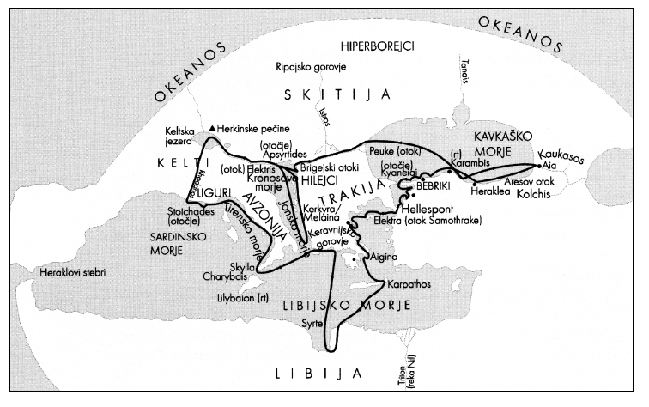
Potovanje Argonavtov kot ga opisuje Apolonij z Rodosa. V:
Mahnič, B. Slovensko-grški stiki skozi zgodovino. Povzeto po Bratož, R. (2003). Grška zgodovina. Dostopno na www.dlib.si/stream/URN:NBN:SI:DOC-RIKIX0JR/2a0ae905.../PDF, dostop: 27. 1. 2013.

5. Zgodba o argonavtski ustanovitvi Emone ima kar nekaj različic. Ena izmed njih govori, da naj bi Jazon pred gradnjo Emone premagal zmaja, pošast, ki je prebivala v močvirju. Pojasni, kje je dandanes prisoten simbol zmaja v tem mestu?

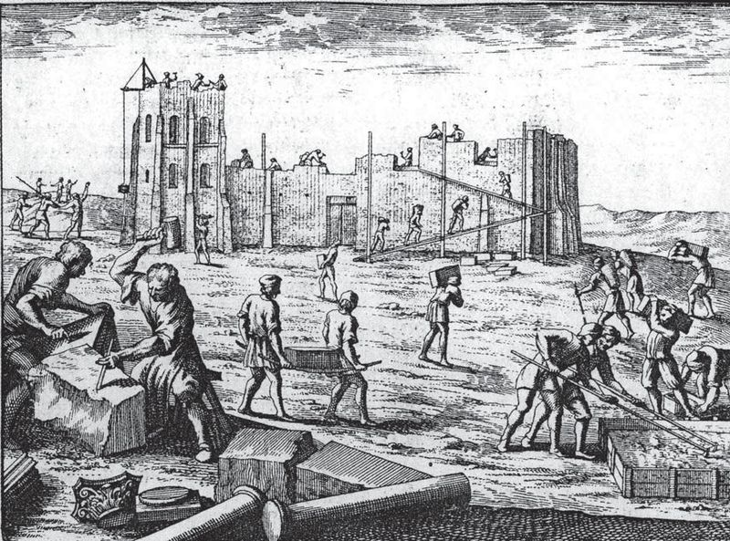
Argonavti gradijo Emono. Dostopno na http://commons.wikimedia.org/wiki/File:Argonauts_building_Emona_Valvasor_XIII_9.jpg, dostop: 5. 2. 2014.

6. S pomočjo različnih zgodovinskih virov (spletni brskalnik – Emona: mit in resničnost, Schwabove Najlepše antične pripovedke, Bratoževa Grška zgodovina itd.) se seznani z Mitom o Argonavtih. Najverjetneje boš naletel na različne interpretacije. Skušaj utemeljiti, zakaj se pojavijo in kako vplivajo na zgodovinsko dogajanje. Svoj odgovor zapiši v obliki krajšega esejskega razmišljanja in ga oddaj v eListovnik.

